У Т В Е Р Ж Д А Ю
Руководитель КГУ «СОШ им.К.Макпалеева
г.Павлодара»
/_______________/ Байгозинова Ж.Ш.
« 08 » февраля 2022 г.

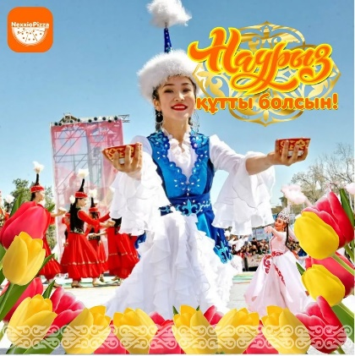

План мероприятий КГУ «СОШ им.К.Макпалеева»
по празднованию Наурыз мейрамы
2021-2022 учебный год

№ п/п | Содержание работы | Форма проведения | Целевая аудитория | Срок исполнения | Ответственные за исполнение
 | «Казахские национальные блюда» | Челлендж / конкурс видеороликов | 4 классы | 14 марта | Кулдошина О.А.,  Классные руководители 4 классов
 | «Этно- Fashion» | Фестиваль национальных казахских костюмов | 2 классы  3 классы | 14 марта  15 марта | Кулдошина О.А.,  Классные руководители 2-3 классов
 | «Наурыз- праздник весны и обновления» | Книжная выставка | 1-11 классы | с 14 марта по 19 марта | Абрамова И.Ю.
- «» | «Наурыз мейрамы» | Конкурс рисунков | 1 классы | 15 марта | Классные руководители 1 классов
 | «Наурыз- праздник весны и обновления» | Классные часы | 1-11 классы | 17 марта | Кулдошина О.А.,  Классные руководители 1-11 классов
 | «Наурыз- достық мерекесі» | Онлайн флешмоб | 5-9 классы | 18 марта | Каирова А.
 | Соревнования по тогыз кумалаку | Онлайн соревнования | 1-4 классы | 18 марта | Назымбеков А.Б.,  Классные руководители 1-4 классов
Исп.Кулдошина О.А.
С.т. 8 747 3000 613

